补采：懂车帝口碑评分 + 车系详情 → 回填三个缺失字段 + 产出 RAG 语料
- 负责人：后端/数据（zhanghuizhi）
- 日期：2026-05-25
- 关联工单：T2 收尾、T3 采集、T4 清洗、T9 RAG 语料；PRD-1 §5.5（采集方法）、§6（清洗）
- 状态：✅ 已完成（探针 + 采集 + 导语料 + 回填入库全跑通）
一句话：销量榜接口给不了的三个字段——口碑评分 score、车系级别 segment、续航——
这次从懂车帝口碑页补采回填进库；顺带把车主评论原文导出成一份 RAG 知识库语料候选。
单数据源懂车帝，不引汽车之家（避免实体对齐）。
---

0. 背景：为什么要补这一步
之前销量榜接口（rank_data）已采集入库 8072 行（品牌/车系/销量/排名/价格/口碑条数）。
但有三类字段那个接口根本不返回，PROJECT-MEMORY/03 早标注为「拿不到/待补」：
缺失字段 | 销量接口的情况
口碑评分 score | 恒为 0（假数据）
级别 segment | 没有这列
续航 | 没有这列

本次就是去补这三个洞，并产出评论语料给 RAG（第二个脑）。
---

1. 做了什么（涉及文件）
文件 | 动作 | 说明
data/probe/probe_koubei_detail.py | 新建 | 探针：试候选接口 + 抓页面反查真实数据位置
data/probe/口碑车系详情字段清单.md | 新建 | 探针结论：字段清单（可复现）
data/crawl_koubei.py | 新建 | 增量采集器：按车系遍历口碑页，采评分/级别/续航/评论
data/export_rag_corpus.py | 新建 | 把评论文本单独导出为 RAG 语料候选
data/clean_load.py | 改 | 回填 score→fact_review、segment/续航→dim_series
sql/schema.sql | 改 | dim_series 加 endurance_km 列；segment/powertrain 注释更新

---

2. 探针：数据到底从哪来（关键发现）
懂车帝是 Next.js 服务端渲染（SSR） 站点。我先试了 11 个候选 JSON 接口
（/motor/pc/car/series/series_all_score、/motor/pc/koubei/list 等）——全部 404。
转而抓口碑/评分页本身：GET https://www.dongchedi.com/auto/series/score/{series_id} → 200。
页面 HTML 里有一段把整页数据塞进去的脚本：
<script id="__NEXT_DATA__" type="application/json">{ ...整页数据... }</script>
解析它的 props.pageProps，一个页面就同时拿到了评分 + 级别 + 续航 + 评论文本，免登录、带 Referer 即可。
小白解释：SSR 网站为了首屏快，会把页面需要的数据先算好、塞进 HTML 的一个 <script> 里。
我们不用去猜它的后端接口，直接把这段 JSON 抠出来 json.loads 就行——这叫「扒 __NEXT_DATA__」。

真实字段（实测 Model Y, series_id=4363）
数据 | 字段路径（pageProps 下） | 示例 | 去向
评分 | seriesHomeHead.total_score | 404（=4.04 分，值×100） | fact_review.score（÷100）
级别 | seriesHomeHead.car_type | 中型SUV | dim_series.segment
续航 | seriesHomeHead.pc_config.recharge_mileage | 593-821km | dim_series.endurance_km（取上限 821）
评论原文 | reviewListData.review_list[].content | 「作为坦克300车主，突发奇想买电车…」 | RAG 语料
评论元数据 | review_list[].buy_car_info | {bought_time,location,price} | RAG 元数据

完整清单见 data/probe/口碑车系详情字段清单.md。
---

3. 采集逻辑（data/crawl_koubei.py，沿用 crawl_sales.py 范式）
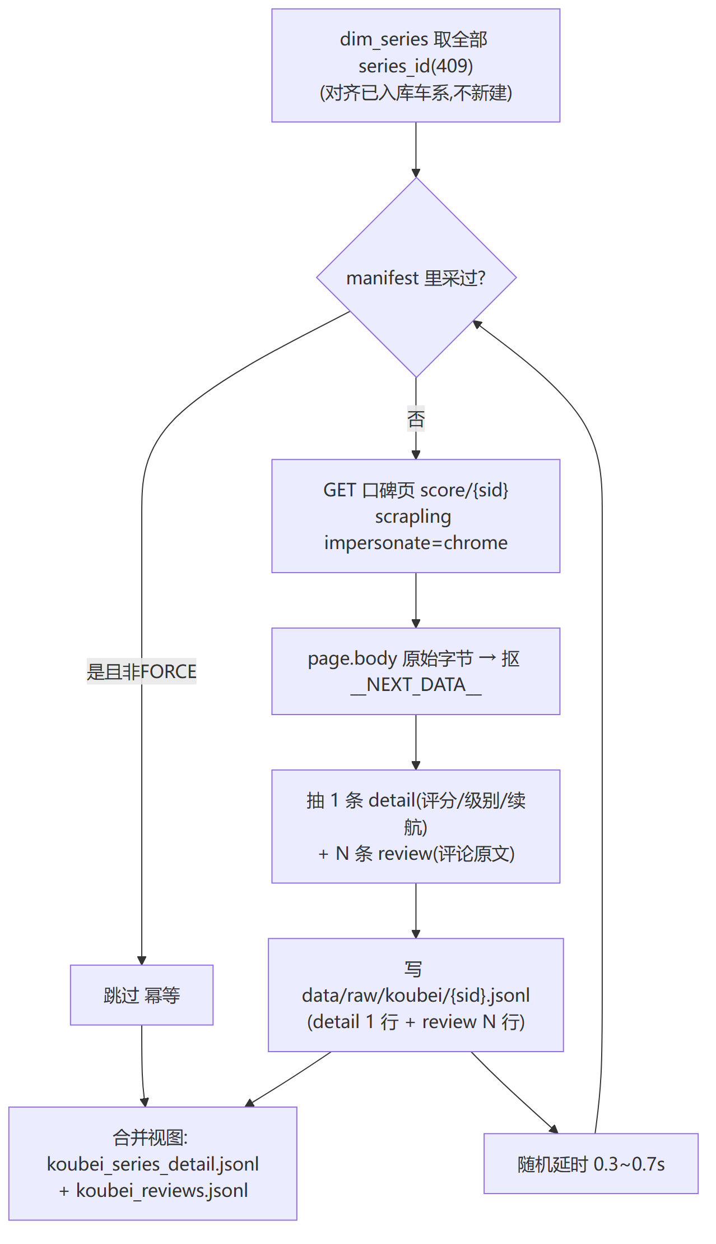
和 `crawl_sales.py` 一致的范式：scrapling 专用 venv；page.body 取原始字节再解码；
随机延时 + 失败指数退避重试 3 次（1.5/3/4.5s）；manifest 记已采、再跑只补未采（幂等）；按车系分文件互不覆盖。
为什么按车系遍历：口碑/级别是「车系」粒度（不是按月），所以遍历 dim_series 的 409 个 series_id，
严格对齐已入库车系，绝不新建重复车系。
运行：
# scrapling 专用 venv
PYTHONUTF8=1 C:/Users/Lenovo/.claude/skills/scrapling/.venv/Scripts/python.exe data/crawl_koubei.py
# 末尾加数字只采前 N 个做冒烟：... data/crawl_koubei.py 5
# FORCE=1 强制全量重采：FORCE=1 ... data/crawl_koubei.py
实测结果（2026-05-25）：409 车系全采到、0 个空；detail=409 行、reviews=5280 行。
---

4. RAG 语料导出（data/export_rag_corpus.py）
把 koubei_reviews.jsonl 清洗成「即可入 RAG 的文档」：去重(gid)、过滤空/极短正文、字段裁剪、评分归一(÷100)。
- 输出：data/rag_corpus/dongchedi_koubei_reviews.jsonl，每行 = {doc_id, source, series_id, series_name, text, metadata{车款/年份/评分/购车时间/城市/价格/...}}
- 实测：5280 篇、覆盖 393 个车系、约 344 万字、平均每篇 653 字。
这份语料在整体里的定位（重要）：车市镜的 RAG 知识库语料是两条路——
路① 用户上传（产品核心：登录用户传自己的研报/政策/资料，按 user_id 隔离，是护城河）；
路② Scrapling 爬种子语料（解决冷启动：乘联会月报/政策/垂媒 + 本次的口碑评论，挂公共账号供所有人检索）。
本次产出的口碑评论 = 路②种子语料的第一块（UGC 口碑语料）；乘联会/政策/垂媒的种子爬虫是路②后续扩展。
两路都走同一条 RAG 管线（MinerU→分块→BGE 向量化→kb_chunk），差别只在「这块语料属于谁」。
---

5. 回填逻辑（data/clean_load.py 扩展）
clean_load.py 是全量重建（每跑一次 DROP+CREATE 从 raw 重灌），所以回填不是事后 UPDATE，
而是在重建时把口碑详情作为一路输入并进来：
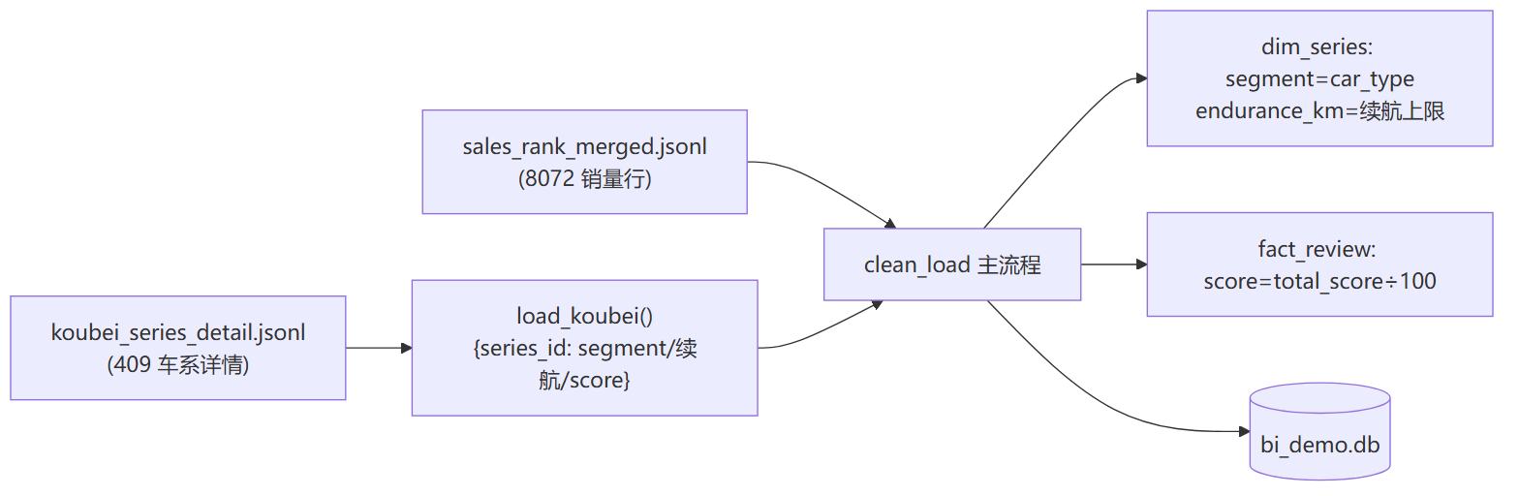
字段级处理（小白版）：
- score：口碑总分是 404 这种「真实分×100」，回填时 ÷100 四舍五入到 1 位（404→4.0）。
销量接口里那个恒为 0 的假 score 彻底弃用。0/缺失 → NULL（冷门车系没人打分，不硬造）。
- segment：直接取 car_type（如「中型SUV」）。
- endurance_km：把 593-821km 这种文本解析成上限整数 821（满足「续航≥X」类查询；上下限原文留在 raw）。
- powertrain：仍沿用销量接口按能源类型推断的值（纯电/插混/增程，标准枚举更干净），不被详情覆盖。
- 对齐：全部按 series_id 关联（dim_series 主键 UPSERT），不会新建重复车系。
实测回填覆盖（2026-05-25）：
字段 | 覆盖 | 说明
dim_series.segment | 406 / 409 车系 | 3 个无 car_type
dim_series.endurance_km | 403 / 409 车系 | 6 个续航为「-」无法解析
fact_review.score | 256 / 409 车系有真实分 | 其余 153 个评分=0（无人评价）→ 诚实 NULL
车系去重 | 409 = 409 | 无重复车系 ✅

抽查 Model Y：segment=中型SUV, powertrain=纯电, endurance_km=821, score=4.0 ✅
运行：
PYTHONUTF8=1 .venv/Scripts/python.exe data/export_rag_corpus.py # 先导语料(可选)
PYTHONUTF8=1 .venv/Scripts/python.exe data/clean_load.py # 重建库+回填
---

6. 新解锁的分析能力（举例）
回填后，Text2SQL 能答之前答不了的问题，例如：
- 「续航超过 600km 的纯电车系有哪些」→ 用 dim_series.endurance_km；
- 「中型SUV 里销量前十」→ 用 dim_series.segment；
- 「口碑分最高的车系」→ 用 fact_review.score（真实分）。
实测「续航>600km 纯电车系」：腾势Z9GT EV(1036km)、AION LX(1008km,口碑4.0)、仰望U7 EV(1006km)… 正常返回。
---

7. 踩过的坑 / 注意
- 候选 JSON 接口全 404：别浪费时间猜接口路径；SSR 站点优先抓页面扒 __NEXT_DATA__。
- 评分量纲是 ×100：404 是 4.04 分不是 404 分。回填 fact_review.score(NUMERIC(3,1)) 必须 ÷100。
- 评论分页要逆向 XHR、易踩反爬：本期只取页面内嵌首页约 14 条/车系作语料候选（5280 条够 RAG 起步）；全量分页留后续。
- score 是车系级当前快照，硬塞进按月的 `fact_review`：口碑总分是累计值、变化慢，作「该车系口碑水平」近似，
回填到该车系各月口碑事实行；要严格历史口径需另存「口碑快照月」，本期从简。
- 后台跑全量约 8 分钟：中途遇到几个 0 评论车系会连着退避重试显得「卡住」，其实在跑（看 data/raw/koubei/ 文件数在涨即正常）。
---

8. DoD 对照（全过）
- ✅ 两接口（口碑/详情）字段清单可复现：脚本 + 样本 + 口碑车系详情字段清单.md。
- ✅ 采集脚本幂等可重跑：manifest 跳过已采，重跑 0 新增。
- ✅ score/segment/续航 回填进库，按 series_id 对齐无重复车系（409=409）。
- ✅ 评论文本导出成 RAG 语料文件：data/rag_corpus/dongchedi_koubei_reviews.jsonl（5280 篇）。

